**Перший та другий рівень**

1. **Во всплывающем окне обратного звонка ввод не валидных значений в форме**

* **Нет ограничений на ввод символов + возможен ввод не валидных значений**
* **Steps: В левом нижнем углу нажимаем на значок телефона для обратной связи, далее открывается форма с полем для ввода вводим не валидные значения**
* **ОР.- мы должны увидеть ошибку указывающую на ввод невалидных данных и ограничение на ввод символов**
* **ФР. - Ошибки нет, неограниченный ввод невалидных значений**
* **Safari: ошибка повторяется**
* **Edge: ошибка повторяется**

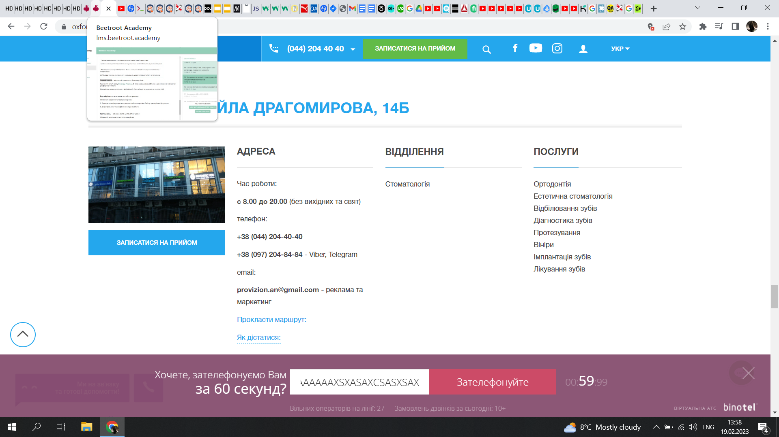

1. **В форме логина, при пустых полях указывает неверную ошибку**

* **При пустых полях пишет ошибку: “ неправильный логин или пароль”**
* **Steps: В хедере нажимаем на голову человека для перехода в меню авторизации, оставляем поля пустыми и жмем кнопку войти**
* **ОР. - появление ошибки: “ Введите логин и пароль”**
* **ФР. - появление ошибки: “ Неправильный логин или пароль”**

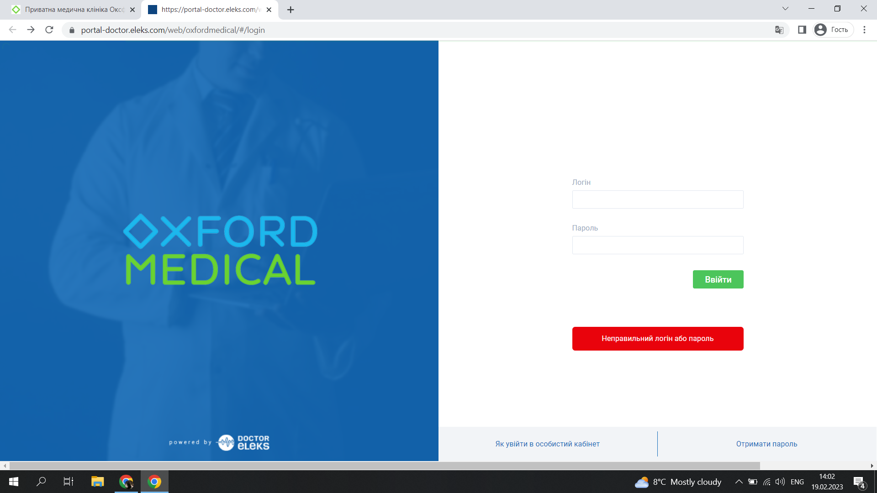

**Edge: сайт на украинском, ошибка на английском**

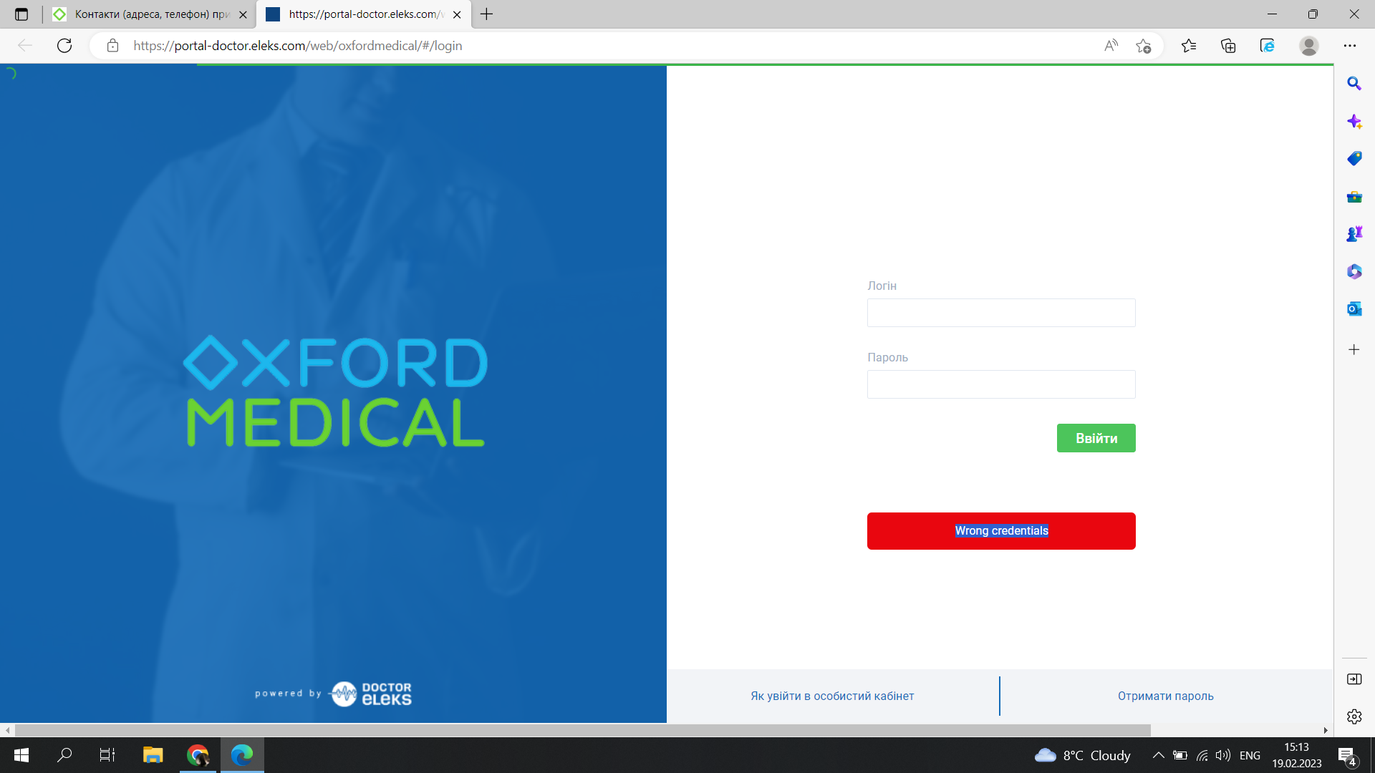

**Safari: сайт на украинском, ошибка на английском**

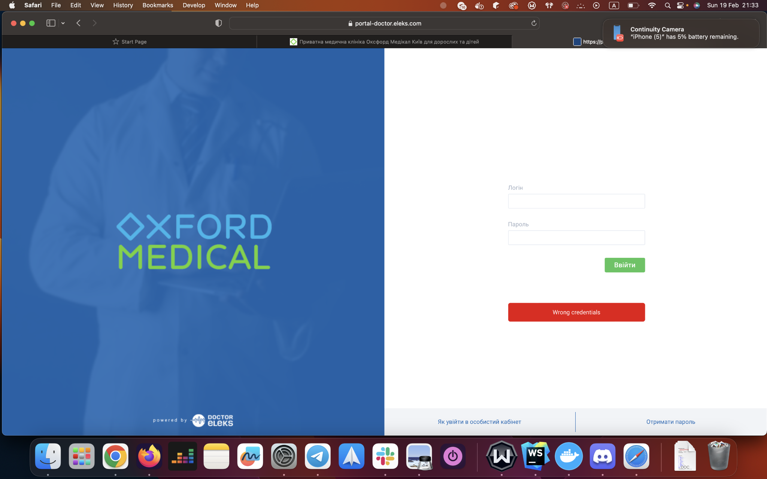

1. **В Футере баннер перекрывает контент**

* **При скролле страницы вниз всплывающий баннер в левом нижнем углу перекрывает контент и кнопки**
* **Steps: Скролим страницу вниз в футер, смотрим в нижний левый угол**
* **ОР. - Баннер не влияет на контент**
* **ФР. - часть контента перекрыта при появлении баннера с фото сотрудника**
* **Safari: ошибка повторяеться**
* **Edge: ошибка повторяется**

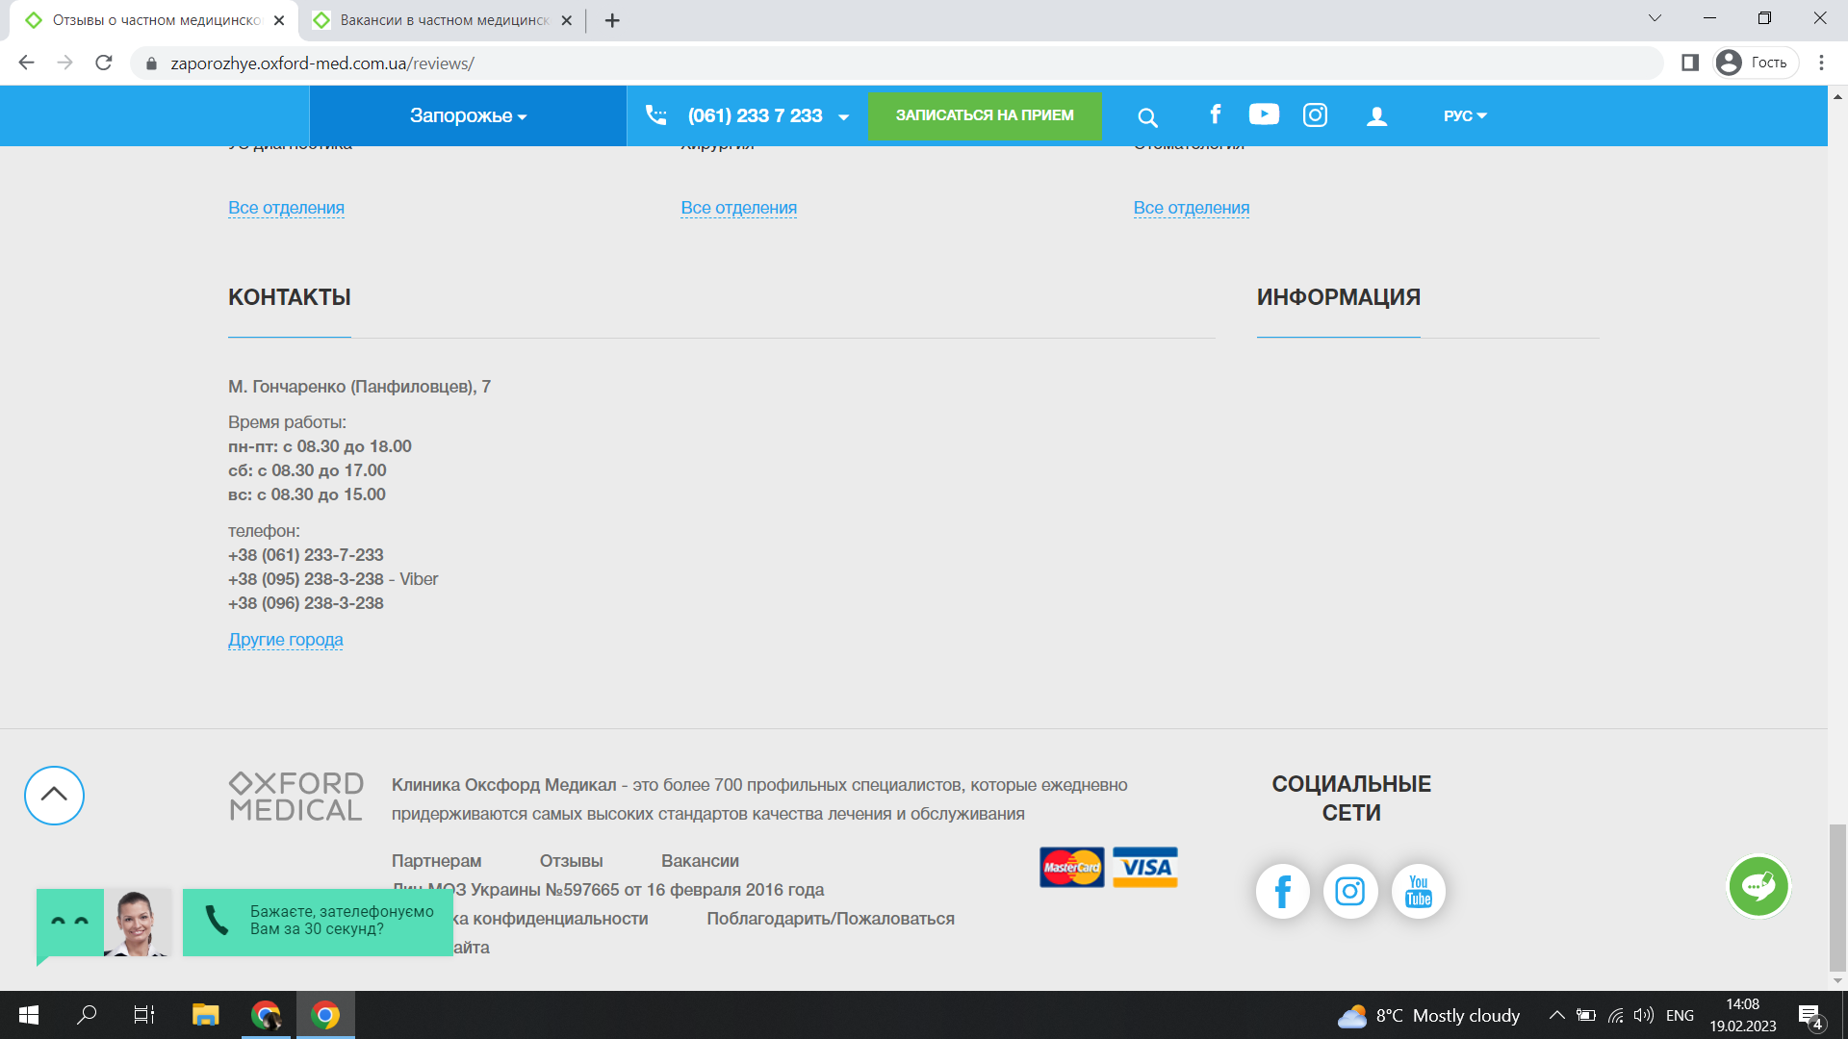

**Edge**

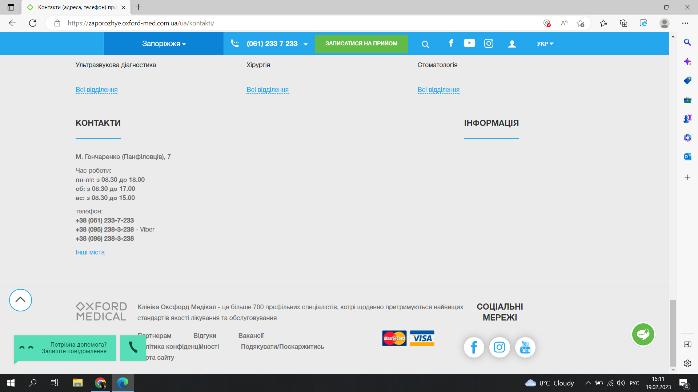

**Safari**

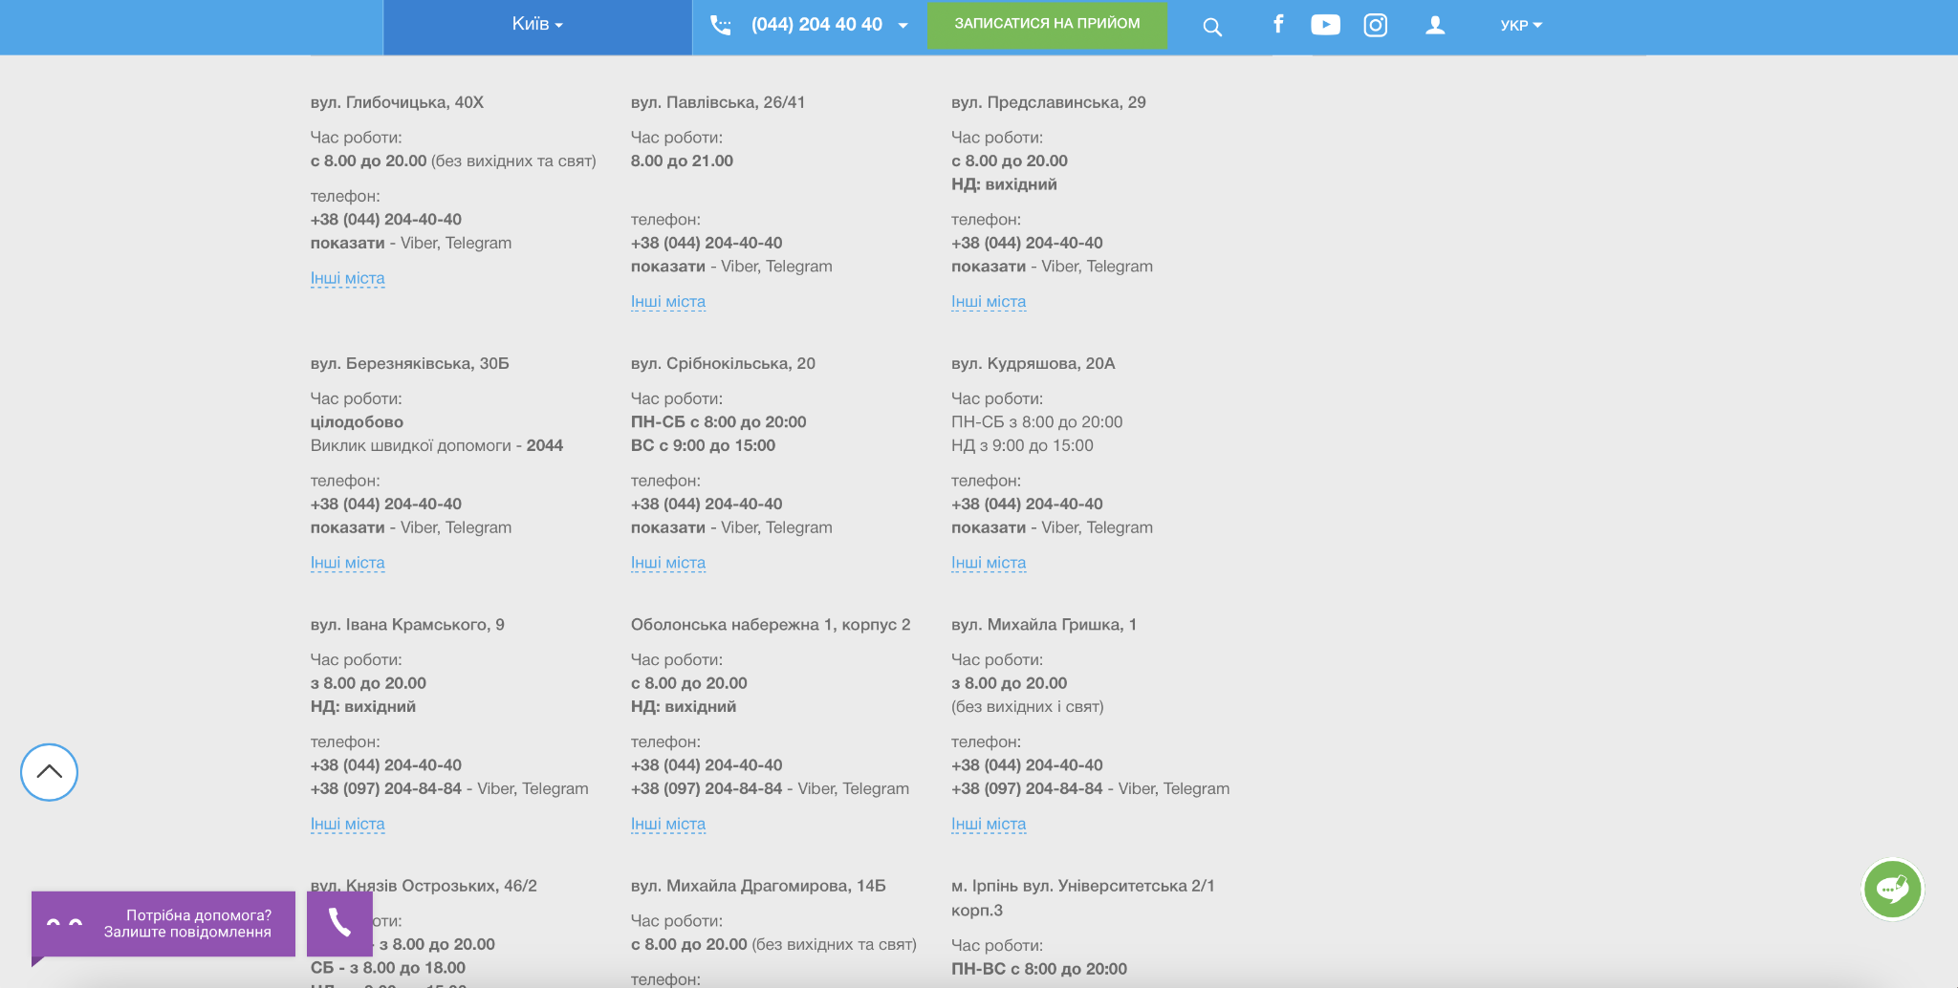

1. **Ввод невалидных данных в форме обратной связи**

* **Ввод невалидных данных в форму обратной связи, ввод не валидного имени и ввод невалидного значения в поле комментарий.**
* **Steps:Заходим на страницу отзыв, листаем в центр страницы, жмем оставить отзыв, заполняем валидный имейл и не валидное имя и комментарий**
* **ОР. - Ошибка с указанием на невалидный ввод**
* **ФР. - Форма отправлена**
* **Safari: ошибка повторяеться**
* **Edge: ошибка повторяется**

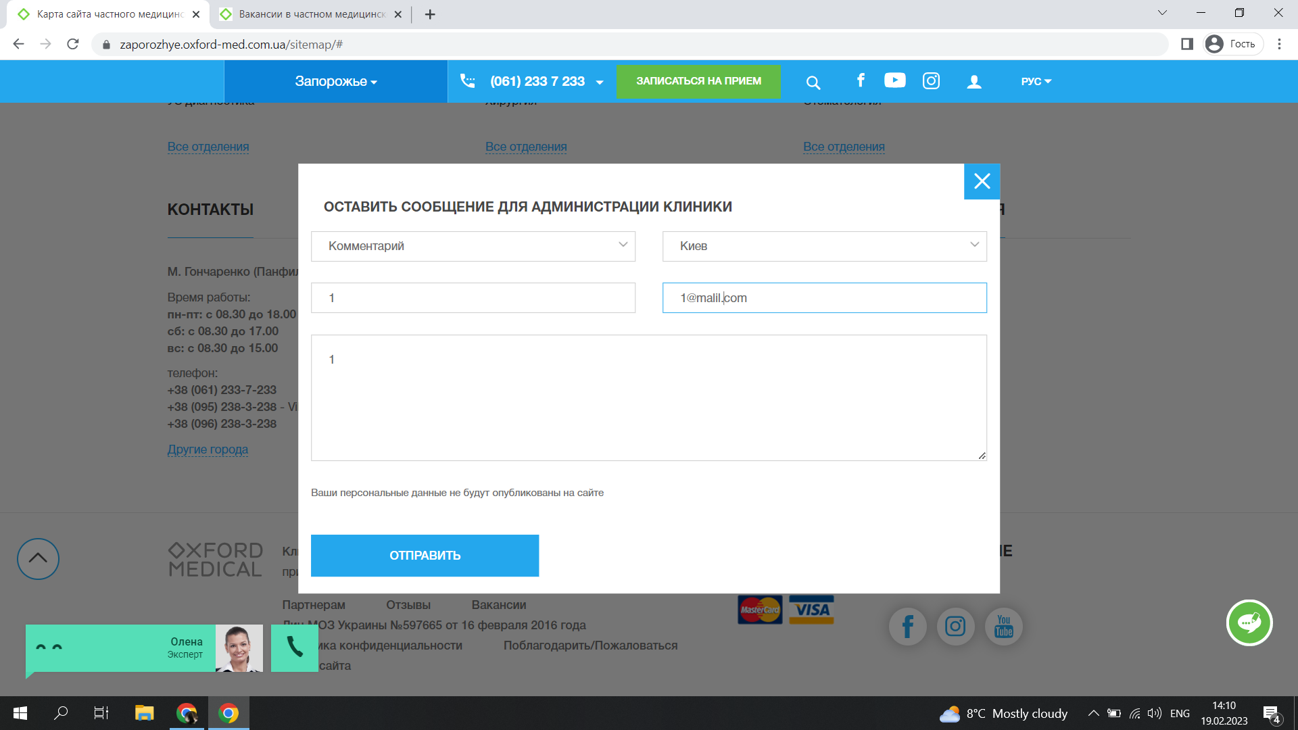

1. **Не переведенный контент при выборе английской раскладки**

* **При выборе английского языка, баннер обратной связи и сама форма в левом нижнем углу на украинском.**
* **Steps: Выбираем англ язык в хедере страницы, смотрим на форму обратной связи в левый нижний угол и открываем ее**
* **ОР. - Форма переведена на англ вместе с сайтом**
* **ФР. - форма на украинском**
* **Safari: ошибка повторяеться**
* **Edge: ошибка повторяется**

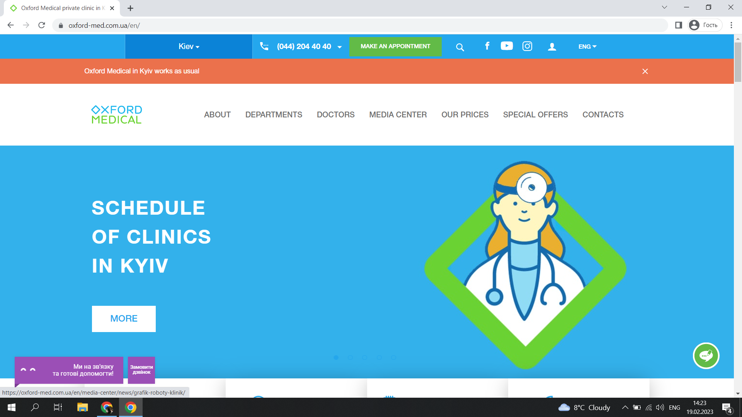

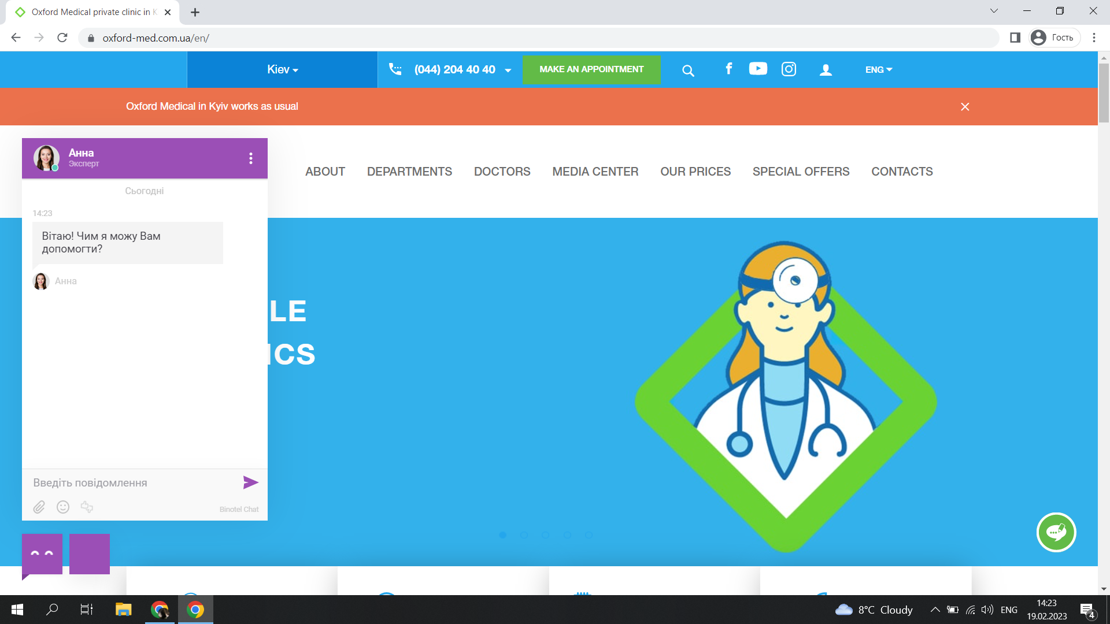

1. **Ошибка 404 при клике на фото**

* **При нажатии на фото перебрасывает на страницу с ошибкой 404**
* **Steps: выбираем город Запорожье в хедере, переходим на страницу медиа центр, выбираем фото, кликаем на фото**
* **ОР. - переходим на страницу связанную с фото**
* **ФР. - ошибка 404**
* **Edge: ошибка повторяется**

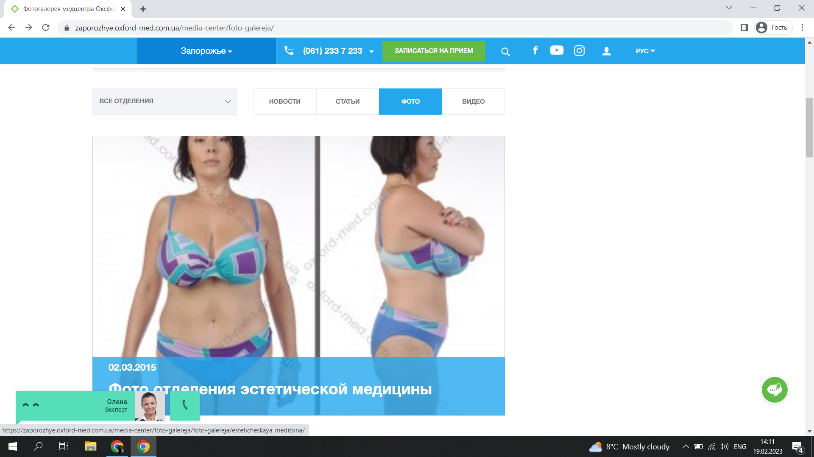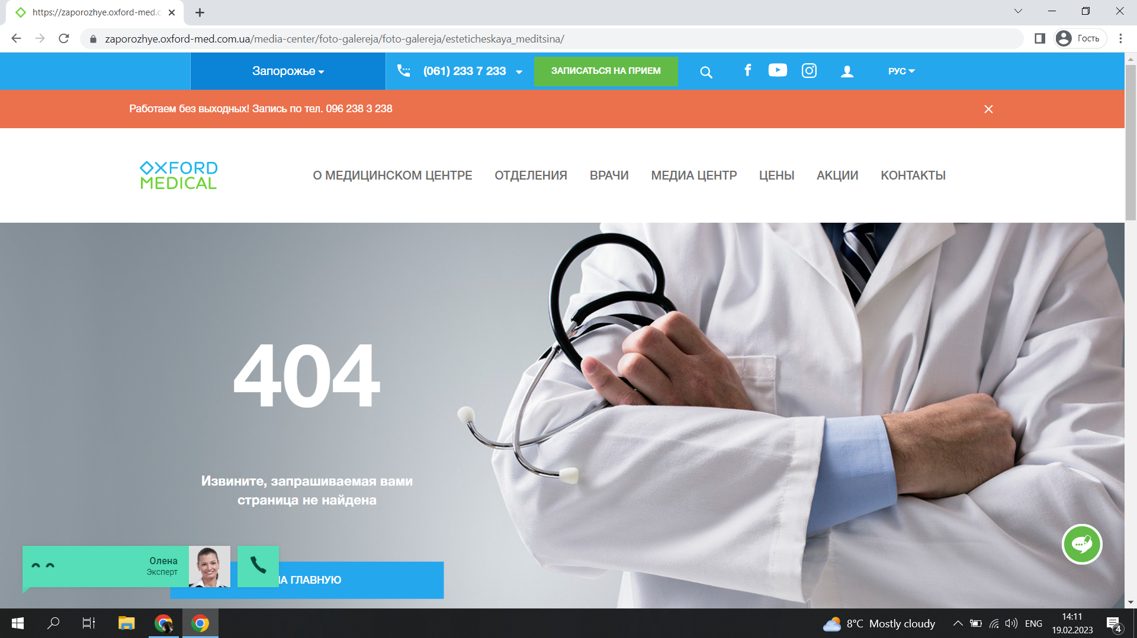

**Safari: нет фото**

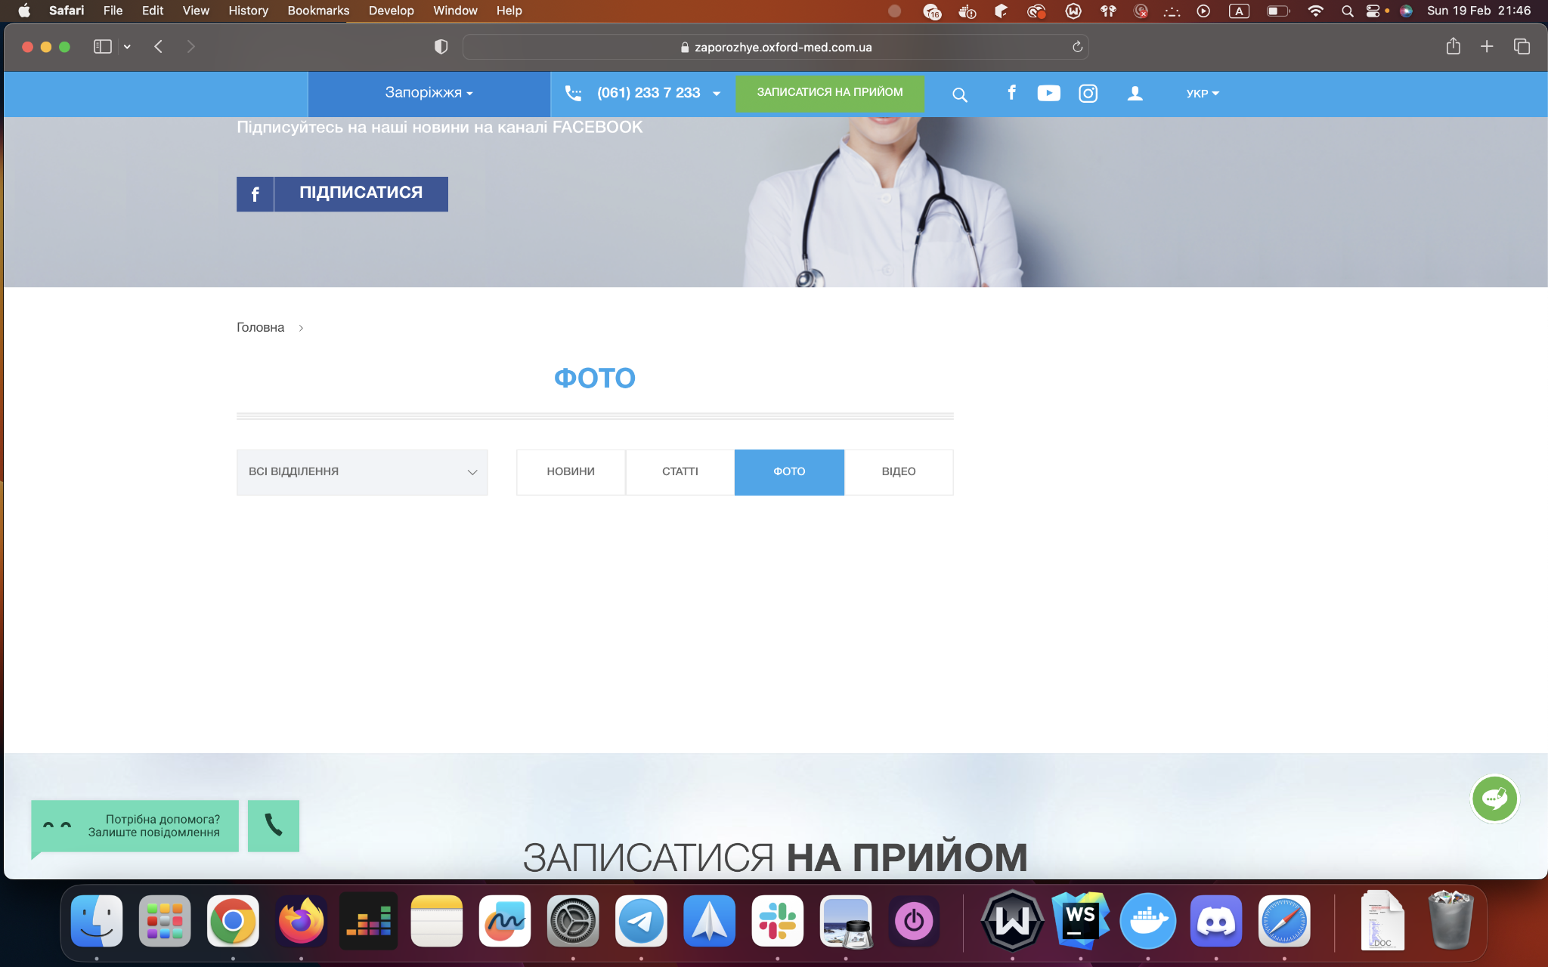

1. **Ошибка в тексте нумерации фото**

* **При первом входе на страницу видим ошибку в нумерации фото 1/null**
* **Steps: переходим в медиа центр, выбираем фото, листаем вниз и на нажимаем на любую статью смотрим на нумерацию фото**
* **ОР. - видим номер 1/кол-во всех фото**
* **ФР. - видим 1/null**
* **Safari: ошибка повторяется**
* **Edge: ошибка повторяется**

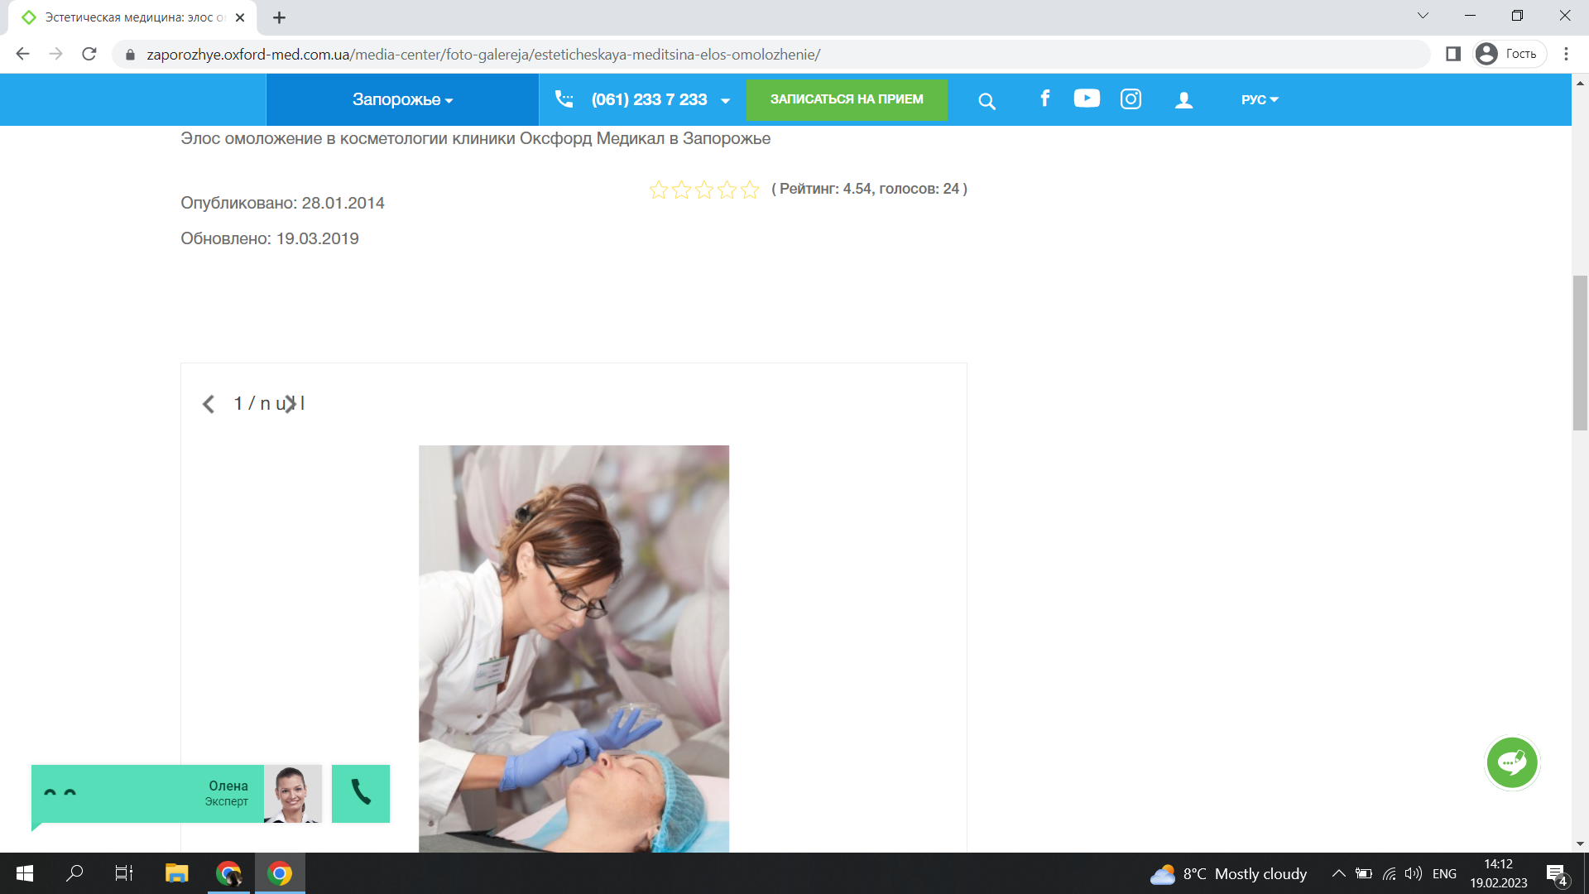

1. **Не Валидный номер в форме обратной связи**

* **Если в форме обратной связи нет свободных операторов видим форму для заполнения в которую вводится не валидный телефон**
* **Steps: смотрим в левый нижний угол видим форму для обратной связи и открываем ее, если нет свободных операторов, видим форму для заполнения, вводим не валидные данные и жмем отправить**
* **ОР. - Ошибка с указанием на ввод не валидных данных/значений**
* **ФР. - Форма отправлена**

**Safari: ошибка повторяется**

**Edge: ошибка повторяется**

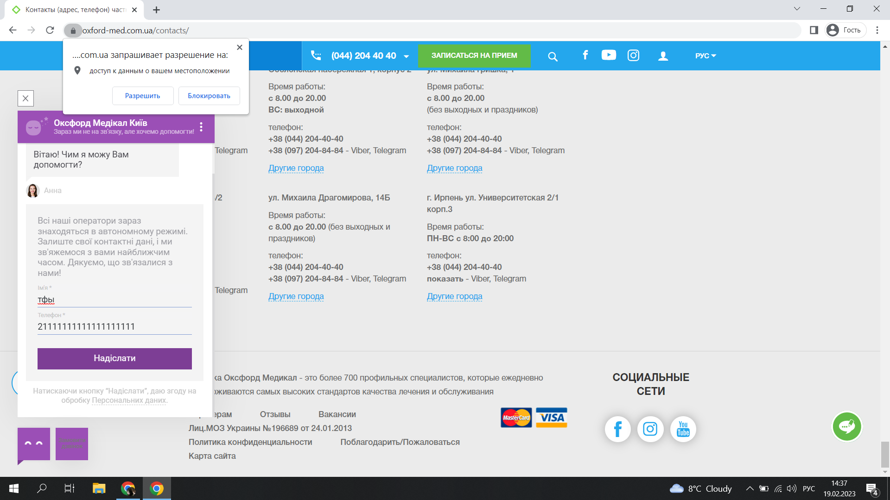

**Третій рівень**

* **номер телефону у хедері**

**шрифт: HelveticaNeue-Bold ; його розмір:16px/24px ; колір:white #fff ; колір бекграунду: ;**

* **ім’я асистента при виклику чата допомоги**

**шрифт: Roboto ; його розмір:15px ; колір:white #fff ; колір бекграунду: ;**

* **кнопка “інші міста” у футері сайту**

**шрифт:HelveticaNeue ; його розмір:14px/24px ; колір: blue #24a7ed ; колір бекграунду: ;**

* **Placeholder “ім’я” у формі “ЗАПИСАТИСЯ НА ПРИЙОМ”**

**шрифт: HelveticaNeue; його розмір:14px/14px ; колір: blue #535353 ; колір бекграунду: rgb(255, 255, 255)**

**14px/14px HelveticaNeue**